Analyse de l’influence de la catégorie socioprofessionnelle (CSP) du chef de ménage sur les dépenses annuelles des ménages(DAM)

**Catégories :**

1. Manœuvres non agricoles, manutentionnaires et travailleurs des petits métiers.
2. Exploitants et ouvriers agricoles (y compris pêche, chasse et forêt).
3. Artisans et ouvriers qualifiés et conducteurs d'installations et de machines et ouvriers de l'assemblage
4. Cadres moyens et employés de bureau.
5. Commerçants, intermédiaires commerciaux et financiers.
6. Inactif.
7. Directeurs et cadres de direction, membres des corps législatifs, cadres supérieurs et membres des professions.
8. Chômeur n'ayant jamais travaillés.
9. Non déclaré

**Répartition des chefs de ménage par catégorie de profession (les inactifs (Les étudiants et élèves, les personnes âgées, les retraités, et les personnes sans profession) sont inclus)**

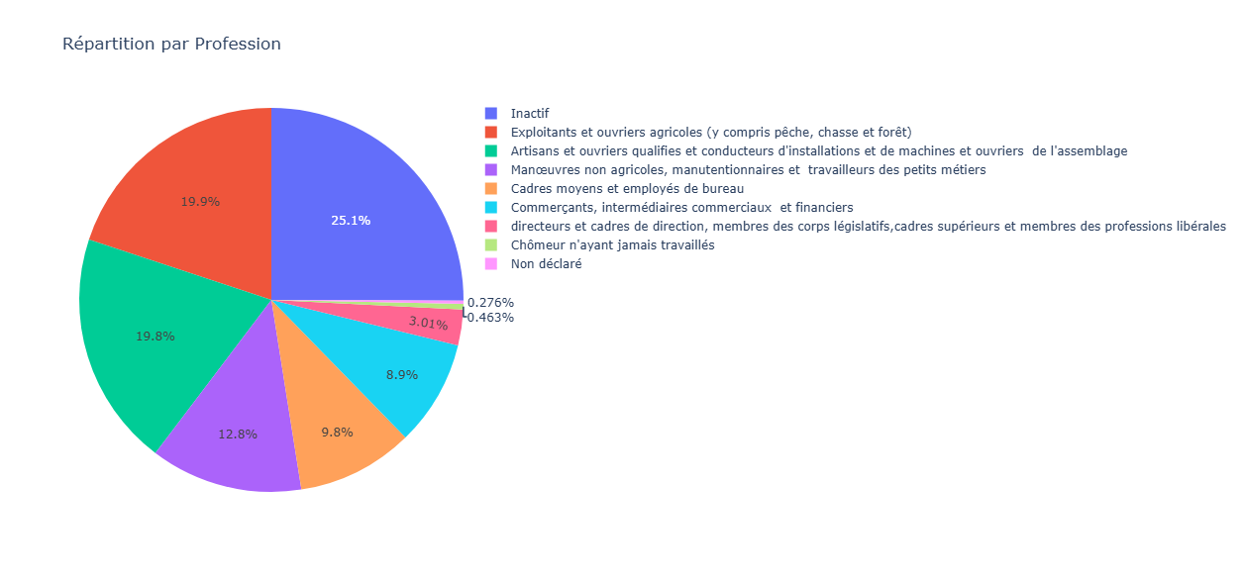

Les inactifs comprenant : Les étudiants et élèves, les personnes âgées, les retraités, et les personnes sans profession ont la proportion maximale de 25,1% parmi les chefs de ménage.

Le pourcentage de professions non déclarées est infime ce qui ne biaiserait que de façon non significative les proportions. Les chômeurs n’ayant jamais travaillé restent quand eme plus minoritaires.

**Répartition des chefs de ménage inactifs**

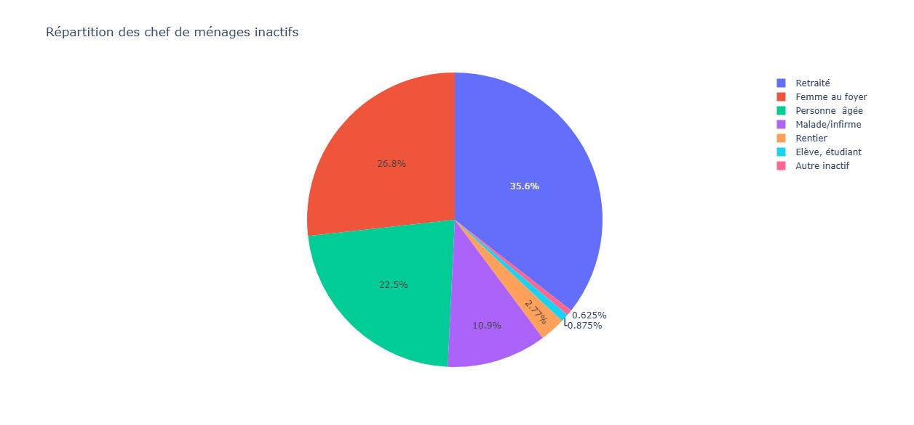

La majeure partie des inactifs sont des retraités. En effet, environ une personne sur trois inactifs est un retraité. Nous avons une catégorie non précisée (Autre inactif) non précisée mais en faible proportion : le biais serait donc faible. Les élèves et les étudiant gardent our le moment la proportion la plus faible : 0.875%.

**Proportion des chefs de famille par catégorie de profession (les inactifs (Les étudiants et élèves, les personnes âgées, les retraités, et les personnes sans profession) sont inclus)**

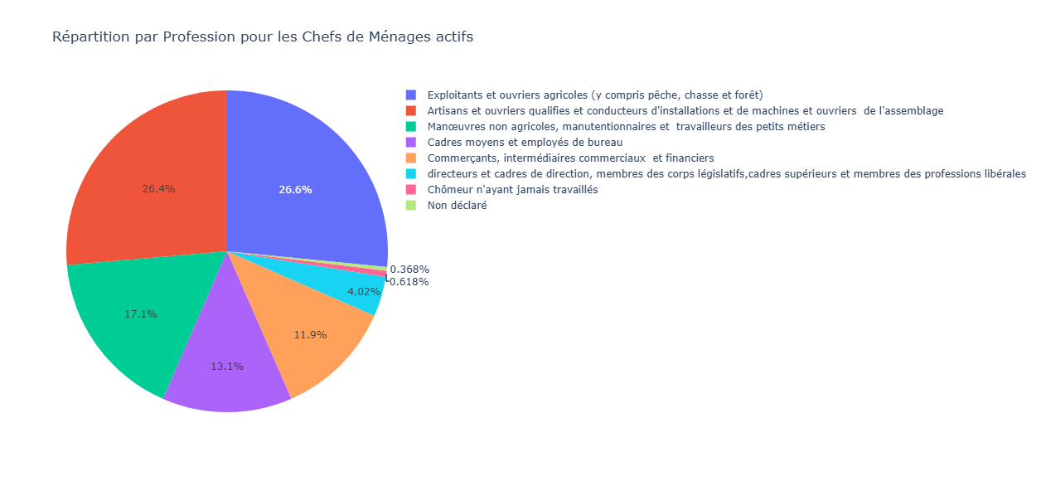

Les inactifs étant exclus les exploitants et ouvriers agricoles occupent la plus grande partie parmi les chefs de ménages. Nous observons une grande disparité socio-professionnelle parmi les chefs de ménage : 26,6% d’exploitants et ouvriers agricoles contre 4.02% de haut cadre et membres de profession libérale.

**Répartition des dépenses annuelles moyennes/totales des ménages par CSP**

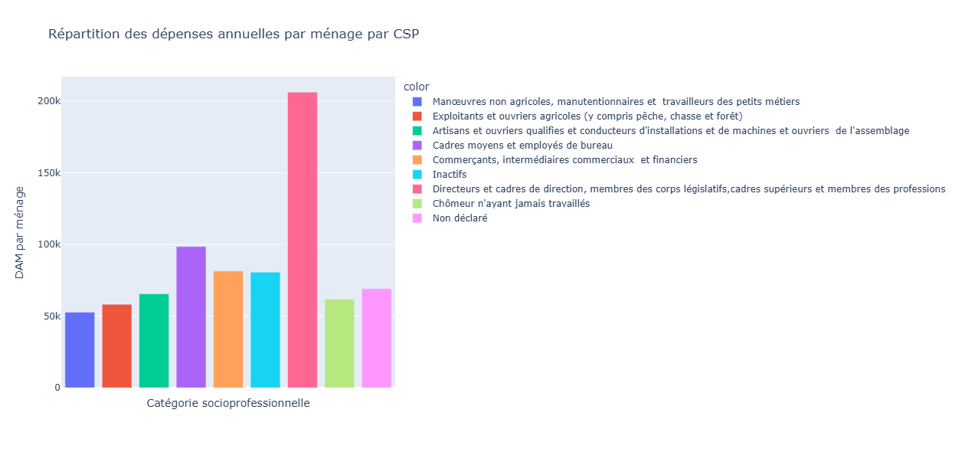

Nous observons ici que les ménages dont le chef est un membre de la catégorie des Directeurs et cadres de direction, membres des corps législatifs, cadres supérieurs et membres des professions ont un Dépense moyenne par ménage beaucoup plus importante (206243.32 MAD / ménage) malgré leur faible proportion (3.01%) suivi de ceux dont les chefs sont des Cadres moyens et employés de bureau (98465.24 MAD/ ménage).

Les ménages ayant leur chef faisant partie de la catégorie des Manœuvres non agricoles, manutentionnaires et travailleurs des petits métiers a plus une faible dépense moyenne (52678.12 MAD). Meme la catégorie des Chômeurs n’ayant jamais travaillé la surpasse avec (61785.67 MAD/ ménage)

Ceci peut etre du aux différentes allocations faites aux chômeurs. La catégorie des Inactifs n’en subit pas autant il se dégage avec 80625.95 MAD/ménage. On explique cela par les subventions du gouvernement à l’égard de cette catégorie de personnes.

Toutefois, ces résultats donnent une vue d’ensemble dans chaque catégorie socioprofessionnelle.

Explorons de façon individuelle chaque catégorie en terme de dispersion surtout.

|  |  |  |  |  |  |  |  |  |
| --- | --- | --- | --- | --- | --- | --- | --- | --- |
| **Profession agrégée**  **Chef de Ménage** | **Moyenne**  **DAM** | **Variance**  **DAM** | **Médiane**  **DAM** | **Max**  **DAM** | **Min DAM** | **Totale DAM** | **Effectif recensé** | **Proportion** |
| 1.Manœuvres non agricoles, manutentionnaires ……. | 52678.11 | 882134454.45 | 46203.9 | 324949.8 | 9061.0 | 107779428.02 | 2046 | 12,81% |
| 2.Exploitants et ouvriers agricoles ….. | 58213.65 | 1509465706.25 | 48187.7 | 454481.0 | 6618.6 | 185119427.48 | 3180 | 19.91% |
| 3.Artisans et ouvriers ….. | 65465.99 | 1649830578.46 | 55489.3 | 579337.6 | 8274.8 | 206741607.39 | 3158 | 19,77% |
| 4.Cadres moyens….. | 98465.23 | 4036463556.37 | 83233.0 | 920709.0 | 9923.6 | 154098094.36 | 1565 | 9,80% |
| 5.Commerçants, interm… | 81420.23 | 3602018193.79 | 64627.2 | 559998.6 | 10105.0 | 115698149.49 | 1421 | 8.90% |
| 6.Inactif | 80625.95 | 3995686785.72 | 63383.0 | 948590.3 | 4286.0 | 322584465.08 | 4001 | 25.05% |
| 7.Directeurs et cadres…. | 206243.31 | 22403956187.35 | 169859.8 | 1224977.4 | 12046.0 | 99203035.68 | 481 | 3.01% |
| 8.Chômeur n'ayant… | 61785.67 | 3680554793.29 | 44103.29 | 402871.93 | 14524.0 | 4572139.63 | 74 | 0.46% |
| 9.Non déclaré | 69098.14 | 4606894134.76 | 53756.5 | 464425.6 | 10213.6 | 3040318.4 | 44 | 0.28% |

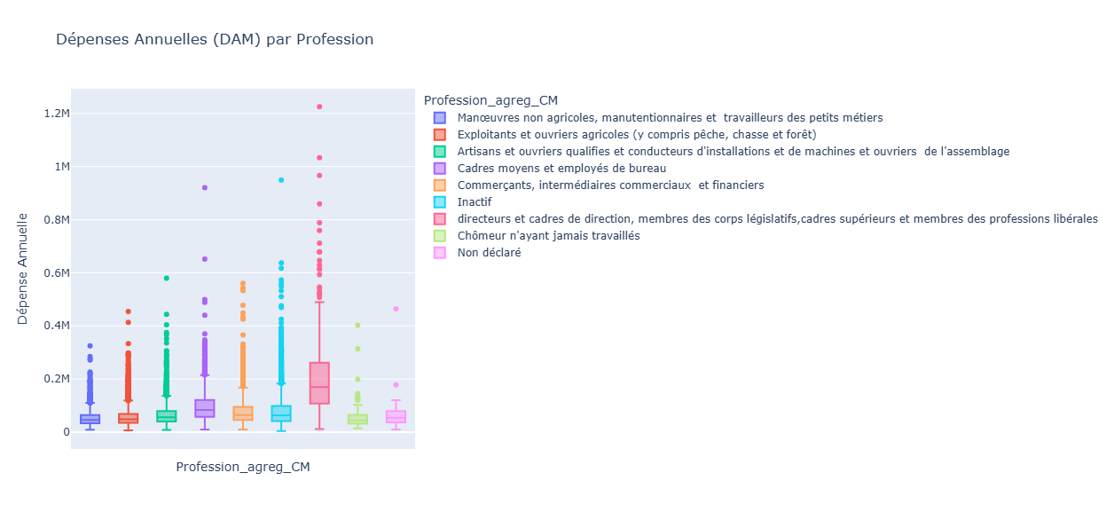

**Manœuvres non agricoles, manutentionnaires et travailleurs des petits métiers**

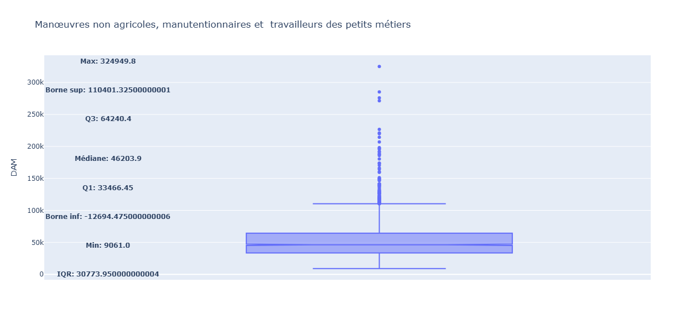

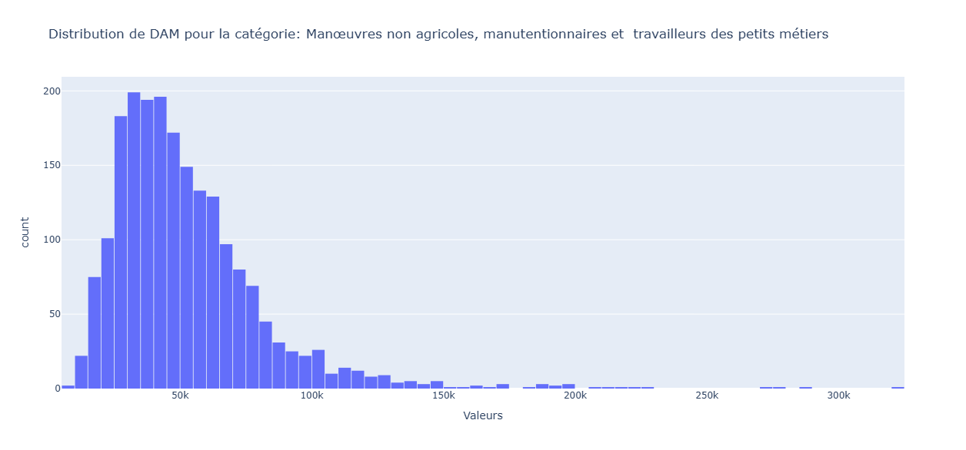

Inégalités fortes : Les ménages de manœuvres non agricoles ont des dépenses annuelles très variables (de 9 061 MAD à 324 949 MAD), avec une moyenne tirée vers le haut par quelques hauts revenus (médiane à 46 203 MAD vs moyenne à 52 678 MAD)

Poids économique significatif : Ces ménages représentent 12,8% de l'échantillon et dépensent 107,8 millions MAD au total, reflétant leur importance dans la consommation globale représentant les 9% de la dépense totale globale.

Profil majoritaire frugal : La moitié de ces ménages dépense moins de 46 203 MAD/an, indiquant une tendance dominante à des budgets modestes, malgré quelques exceptions aisées.

**Exploitants et ouvriers agricoles (y compris pêche, chasse et forêt)**

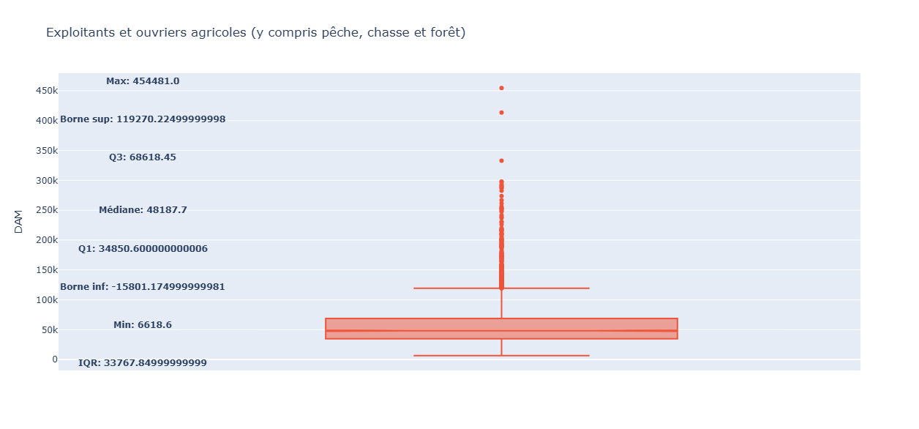

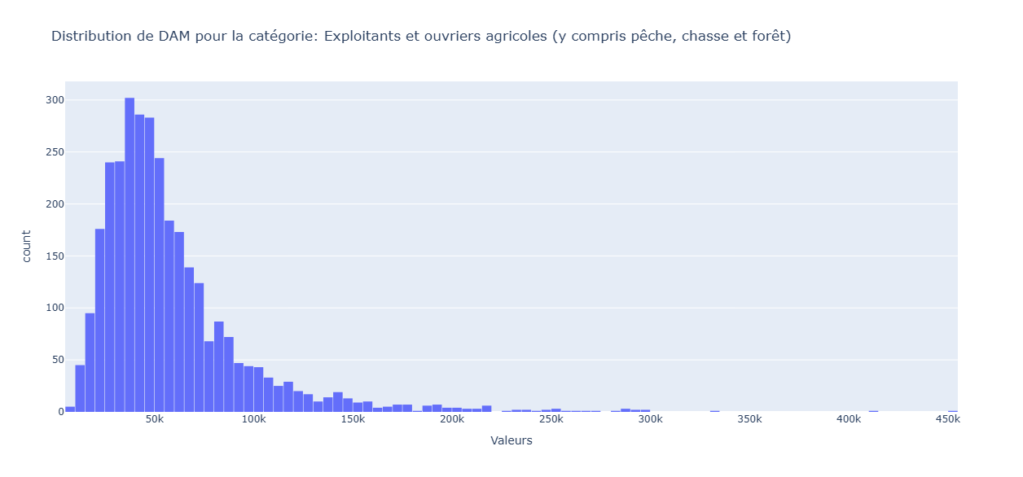

Écart important entre ménages : Les exploitants/ouvriers agricoles ont des dépenses annuelles allant de 6 618 MAD à 454 481 MAD, avec une moyenne élevée (58 213 MAD) tirée par les hauts revenus (médiane à 48 187 MAD), révélant de fortes disparités.

Secteur clé : Représentant 19,9% des ménages, cette catégorie pèse 185,1 millions d'€ de dépenses totales, soulignant son rôle majeur dans l'économie rurale.

Majorité aux budgets modestes : 50% des ménages dépensent moins de 48 187 MAD/an, avec un minimum très bas (6 618 MAD), traduisant une précarité potentielle pour une partie de la profession.

La variance élevée (1,5 milliard) confirme l'hétérogénéité des situations, des petits exploitants aux agriculteurs aisés.

**Artisans et ouvriers qualifiés et conducteurs d'installations et de machines et ouvriers de l'assemblage**

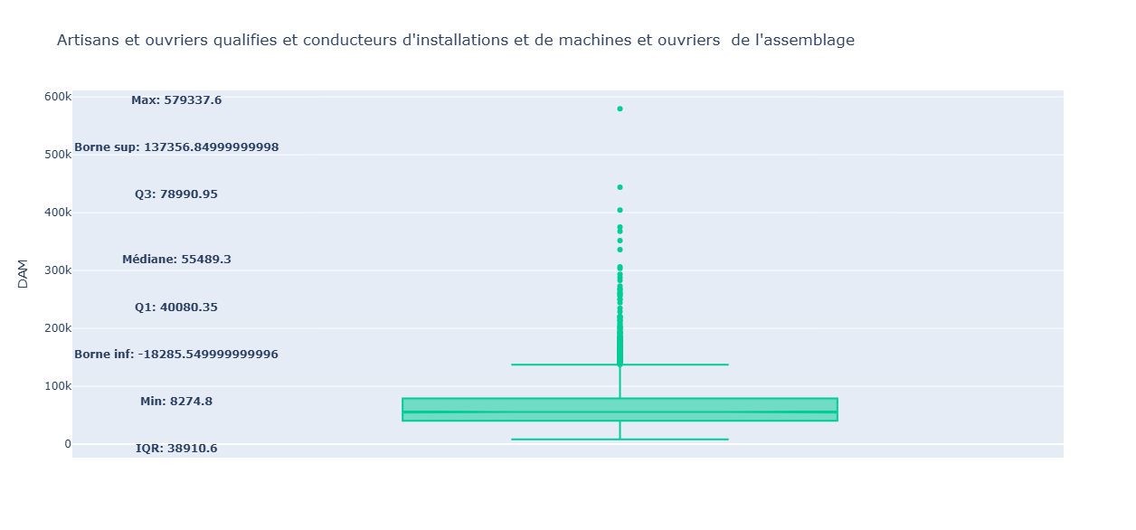

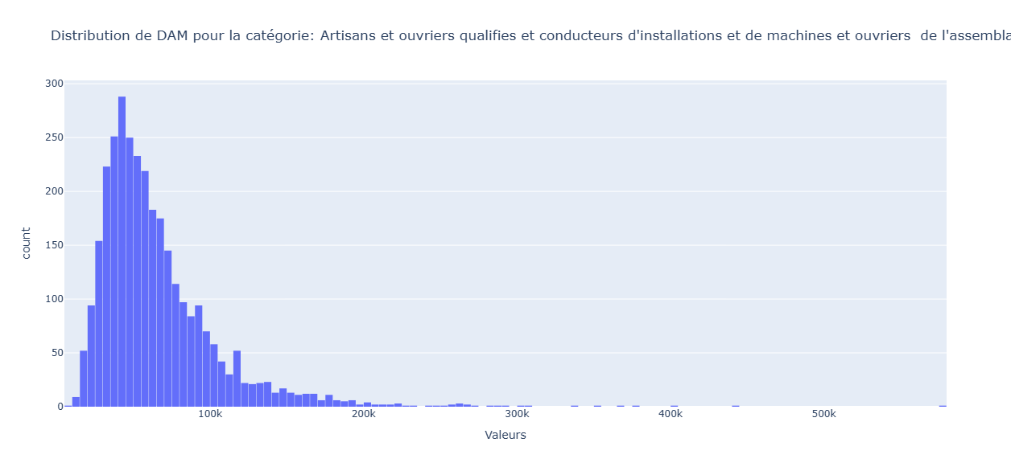

Disparités sectorielles marquées : Les artisans et ouvriers qualifiés présentent des dépenses annuelles extrêmement variables, allant de 8 274 MAD à 579 337 MAD, avec une moyenne à 65 465 MAD significativement supérieure à la médiane (55 489 MAD), indiquant que quelques hauts revenus tirent la moyenne vers le haut.

Pivot économique : Représentant 19,77% des ménages étudiés, cette catégorie génère 206,7 millions d'€ de dépenses totales, soulignant son importance cruciale dans l'économie productive et locale.

Double réalité professionnelle :

La moitié des ménages dépensent moins de 55 489 MAD/an, reflétant des conditions économiques modestes pour de nombreux travailleurs qualifiés.

À l'opposé, des profils à très hautes dépenses (max 579 337 MAD) pourraient correspondre à des artisans indépendants prospères ou des techniciens spécialisés.

Note : La variance élevée (1,65 milliard) et l'écart min-max soulignent la diversité des métiers inclus (de l'artisanat traditionnel aux conducteurs de machines industrielles). Une analyse par sous-catégorie serait utile pour affiner l'interprétation.

**Cadres moyens et employés de bureau**

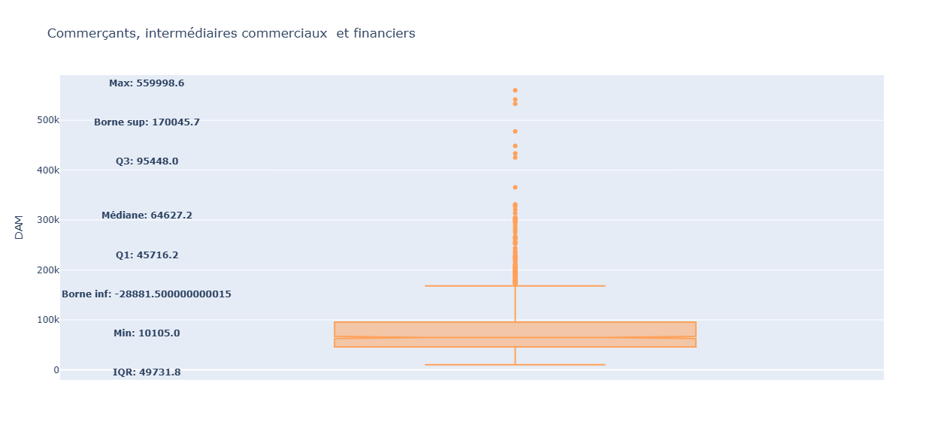

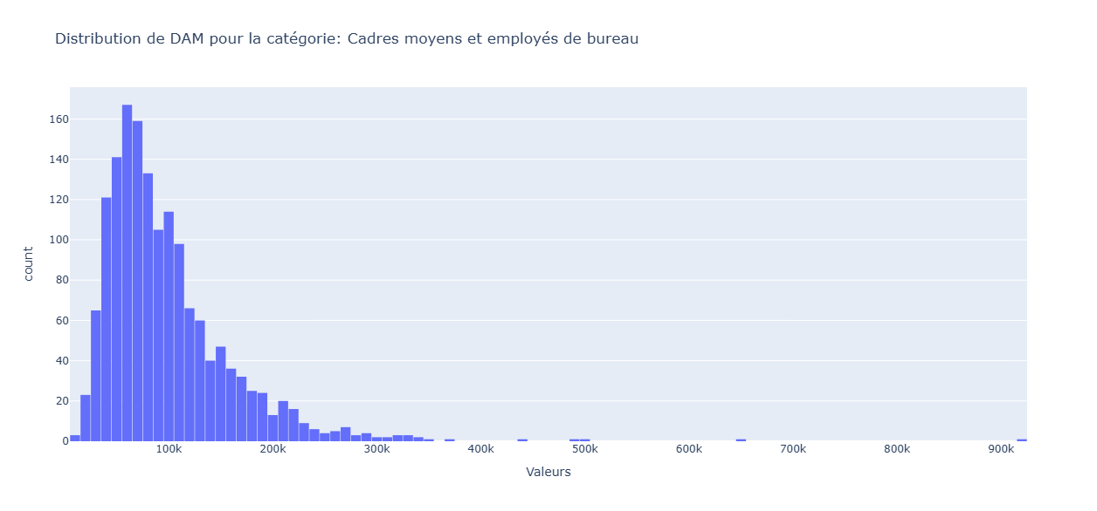

Classe intermédiaire aisée mais inégale : Les cadres moyens et employés de bureau affichent une dépense annuelle moyenne élevée (98 465 MAD), nettement supérieure à la médiane (83 233 MAD), révélant que certains ménages (probablement cadres) dépensent beaucoup plus (jusqu'à 920 709 MAD) que les employés de bureau (minimum à 9 923 MAD)

Poids économique disproportionné : Bien que ne représentant que 9,8% des ménages, cette catégorie génère 154 millions MAD de dépenses totales, témoignant de leur pouvoir d'achat significativement plus élevé que les catégories précédentes.

Écart significatif entre sous-catégories : La moitié des ménages dépensent moins de 83 233 MAD/an (niveau confortable mais modéré)

L'écart extrême entre min et max (93 fois plus élevé !) souligne les profondes différences entre : Employés de bureau modestes

Cadres moyens supérieurs avec revenus (et dépenses) très élevés

Analyse complémentaire : La variance exceptionnelle (4 milliards) est la plus élevée de toutes les catégories analysées, confirmant l'hétérogénéité extrême de ce groupe. Une segmentation entre vrais cadres moyens et employés de bureau serait nécessaire pour une analyse pertinente.

**Commerçants, intermédiaires commerciaux et financiers**

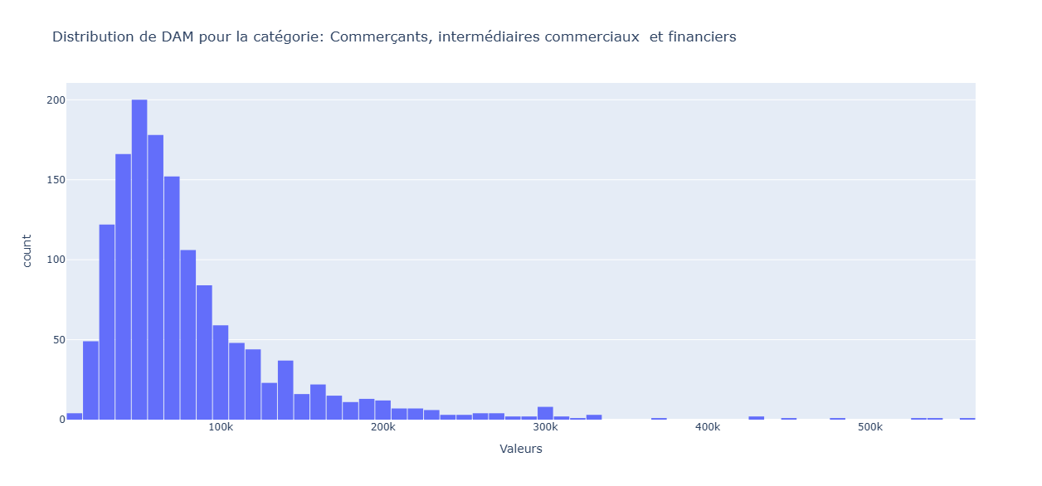

Revenus variables avec fortes disparités

Les commerçants et intermédiaires présentent une moyenne de dépenses élevée (81 420 MAD), mais une médiane bien inférieure (64 627 MAD), révélant :

Une majorité de petits commerçants aux budgets modestes (min 10 105 MAD)

Quelques acteurs prospères tirant la moyenne vers le haut (max 559 999 MAD, soit 55 fois le minimum)

Secteur clé malgré sa petite taille

Bien que ne représentant que 8,9% des ménages, cette catégorie génère 115,7 millions MAD de dépenses totales, soulignant : Un pouvoir d'achat globalement supérieur à celui des ouvriers/employés

Un impact économique disproportionné par rapport à leur nombre

Profil bimodal caractéristique

50% des commerçants dépensent moins de 64 627 MAD/an (petits commerces, activités peu rentables)

Quelques outliers avec des dépenses très élevées (intermédiaires financiers ou gros commerçants)

Variance importante (3,6 milliards) confirmant l'instabilité des revenus dans ce secteur

À noter : L'écart médiane/moyenne (~17 000 MAD) est le plus marqué après les cadres, typique des secteurs où quelques réussites exceptionnelles coexistent avec beaucoup de petites activités

Le minimum (10 105 MAD) suggère l'existence de micro-commerces en grande précarité.

**Directeurs et cadres de direction, membres des corps législatifs, cadres supérieurs et membres des professions**

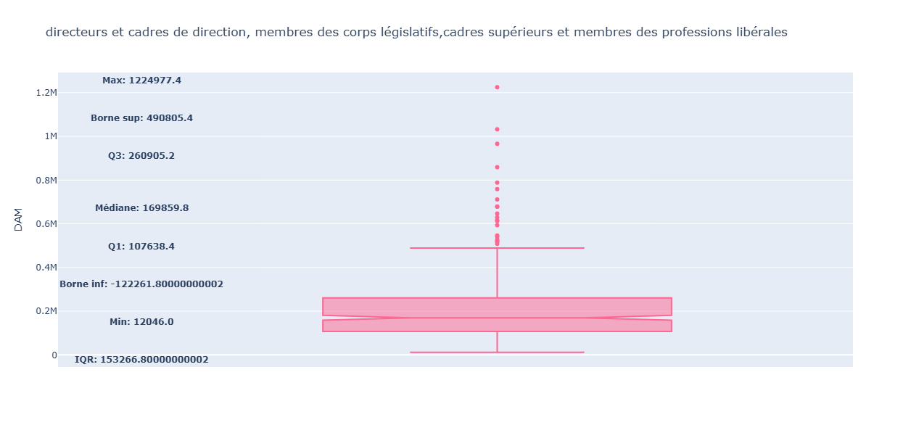

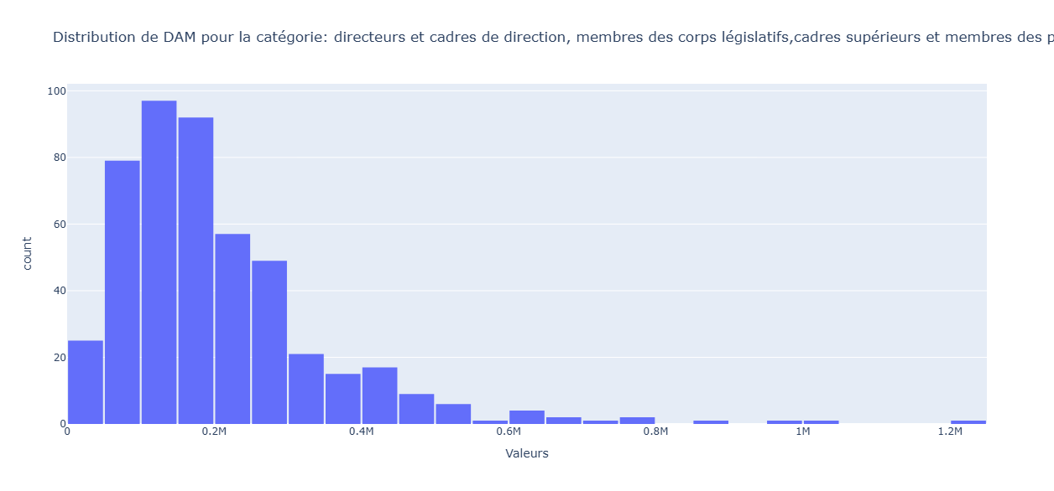

Élite économique aux revenus exceptionnels

La catégorie dirigeante affiche des dépenses annuelles moyennes stratosphériques (206 243 MAD), avec :

Une médiane déjà très élevée (169 860 MAD)

Des sommets atteignant 1 224 977 MAD (soit 100 fois le minimum de 12 046 MAD)

La plus forte variance de toutes les catégories (22,4 milliards MAD²)

Poids économique disproportionné

Bien que ne représentant que 3% des ménages, cette élite : Consomme à elle seule 99,2 millions MAD

Dépense 2,5 fois plus que la moyenne des cadres moyens

Montre un pouvoir d'achat 4 fois supérieur à celui des commerçants

Fracture sociale extrême au sein même de l'élite

50% des cadres supérieurs dépensent moins de 169 860 MAD/an

L'écart abyssal entre le minimum (12 046 MAD, probablement jeunes cadres) et maximum (1,2 million MAD, dirigeants/patrons) illustre les inégalités au sommet de la pyramide sociale

La variance record témoigne de l'hétérogénéité de ce groupe (des professions libérales modestes aux PDG multimillionnaires)

Analyse complémentaire : Le ratio moyenne/médiane (1,2) est plus faible que pour les commerçants (1,26), suggérant que les très hauts revenus sont légèrement moins "atypiques" dans cette catégorie

Le minimum (12 046 MAD) pourrait correspondre à : Jeunes cadres en début de carrière

Membres de professions libérales en difficulté

Erreurs de déclaration

**Chômeur n'ayant jamais travaillés**

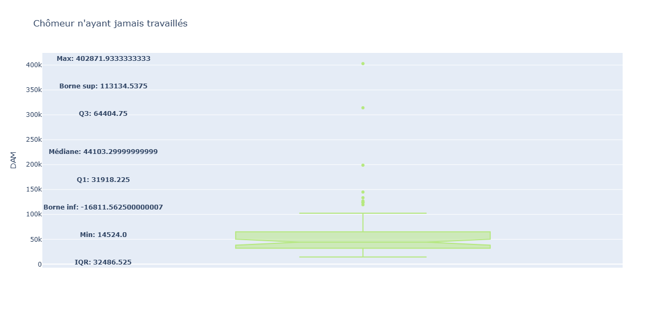

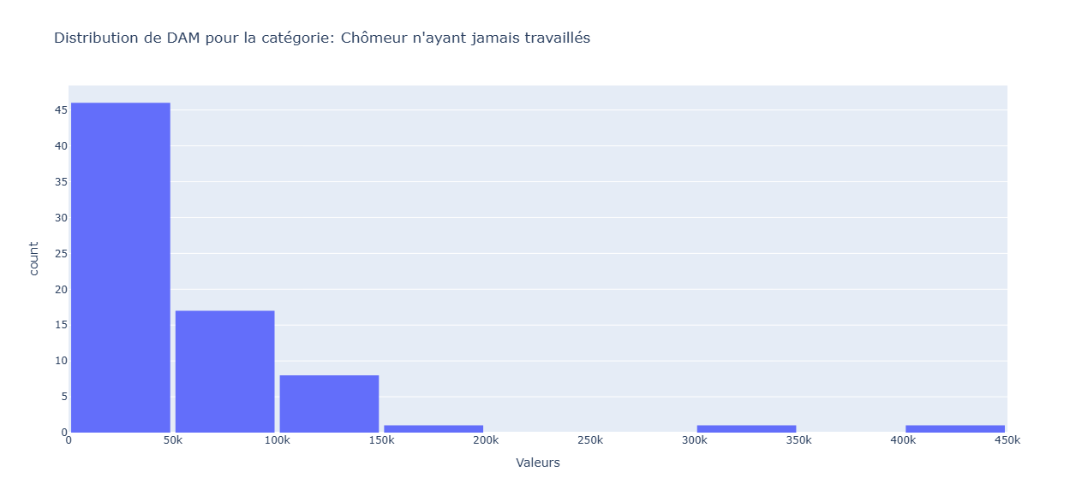

Données paradoxales nécessitant vérification

Les chiffres présentent plusieurs incohérences pour des chômeurs n'ayant jamais travaillé :

Une moyenne élevée (61 786 MAD) supérieure à celle des manœuvres (52 678 MAD) et proche des agriculteurs (58 214 MAD)

Un maximum suspect (402 872 MAD) totalement atypique pour des non-actifs

Une variance anormalement haute (3,68 milliards MAD²)

Trois interprétations possibles :

a) Erreur de catégorisation : Inclusion erronée de ménages actifs aisés

b) Définition particulière : Pourrait inclure des allocations exceptionnelles ou revenus du patrimoine

c) Artifact statistique : Effet d'un très petit échantillon (74 ménages) avec valeurs extrêmes

Profil réel probable (si données valides) :

Médiane à 44 103 MAD suggère que la moitié des ménages survivent avec moins que le SMAG marocain (→ précarité extrême)

Le minimum (14 524 MAD/an soit 1 210 MAD/mois) correspond à une situation de survie économique

L'écart inexplicable min-max (28 fois) remet en question l'homogénéité de la catégorie

**Non déclaré**

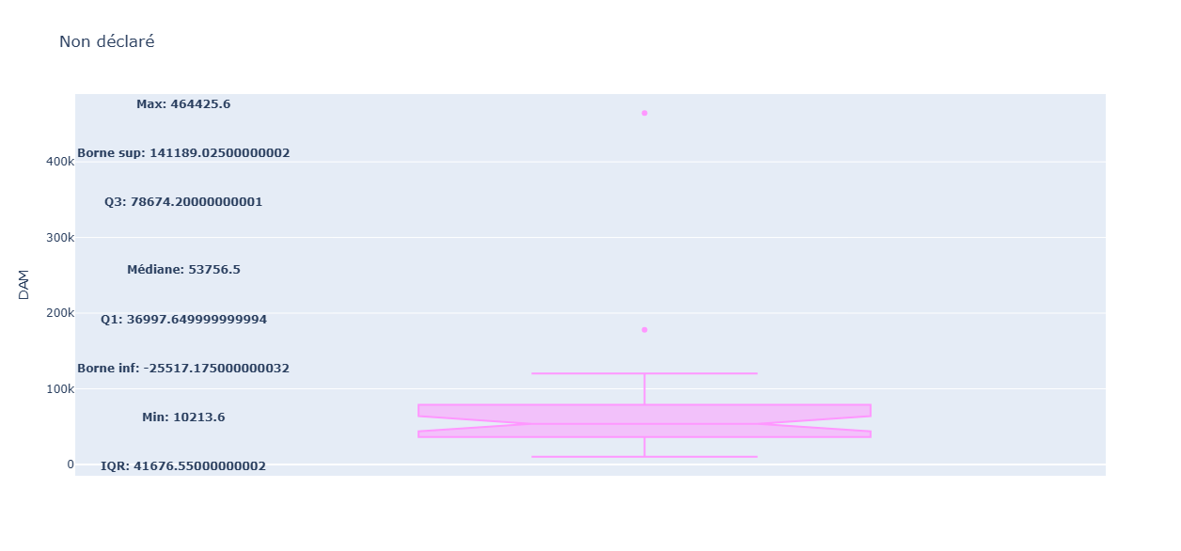

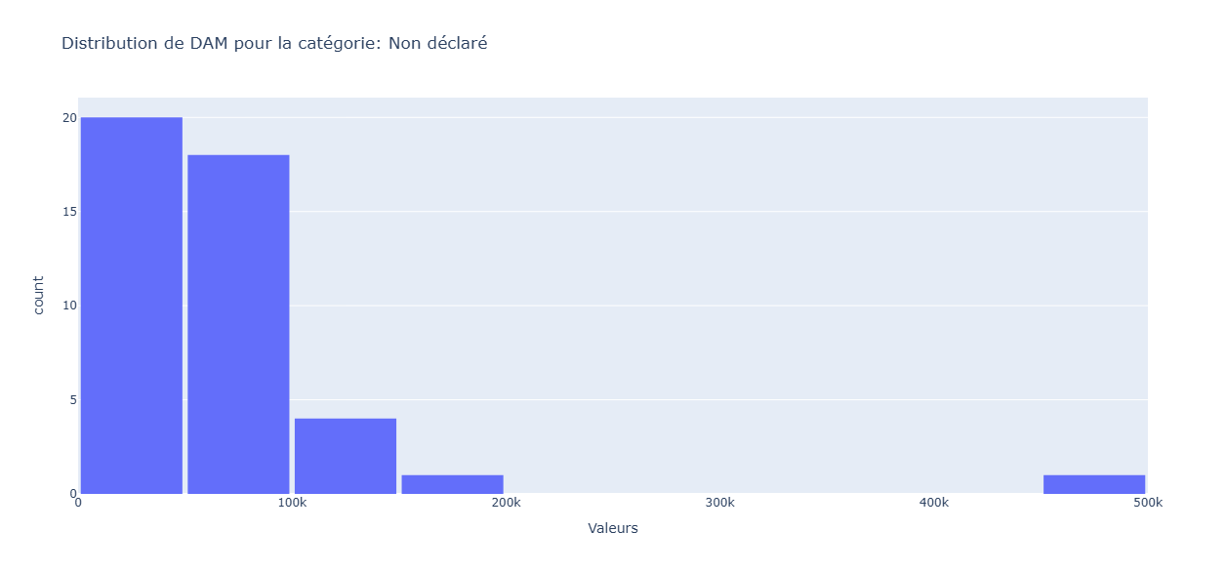

Données à Interpréter avec Prudence

La catégorie "Non déclaré" présente des caractéristiques intrigantes :

Une moyenne élevée (69 098 MAD) proche de celle des cadres moyens (98 465 MAD)

Une dispersion extrême (de 10 214 MAD à 464 426 MAD)

Un très petit échantillon (44 ménages, 0.28% du total)

Hypothèses Explicatives :

a) Ménages Aisés Refusant la Déclaration

Certains hauts revenus (max 464k MAD) pourraient éviter la déclaration fiscale

b) Mix de Situations Extrêmes

Combinaison de ménages précaires (min 10k MAD) et fortunés non déclarés

c) Problème de Collecte

Données potentiellement corrompues ou mal catégorisées

Analyse des Tendances :

Médiane à 53 757 MAD indique que 50% des ménages dépensent moins que le salaire moyen marocain

Écart moyen/médiane (+15k MAD) suggère une distribution asymétrique vers le haut

Variance élevée (4.6 milliards) confirme l'hétérogénéité incompréhensible

Conclusion : Ces données "non déclarées" semblent masquer :

Soit des erreurs méthodologiques graves

Soit une réalité socio-économique cachée (économie parallèle, revenus illicites ?)

Nécessite une investigation approfondie avant toute utilisation dans l'analyse.

Pour des résultats fiables, envisager soit :

Une recollecte ciblée de ces ménages

Leur exclusion pure des statistiques globales

Une catégorisation plus fine (motifs de non-déclaration)

**Inactif**

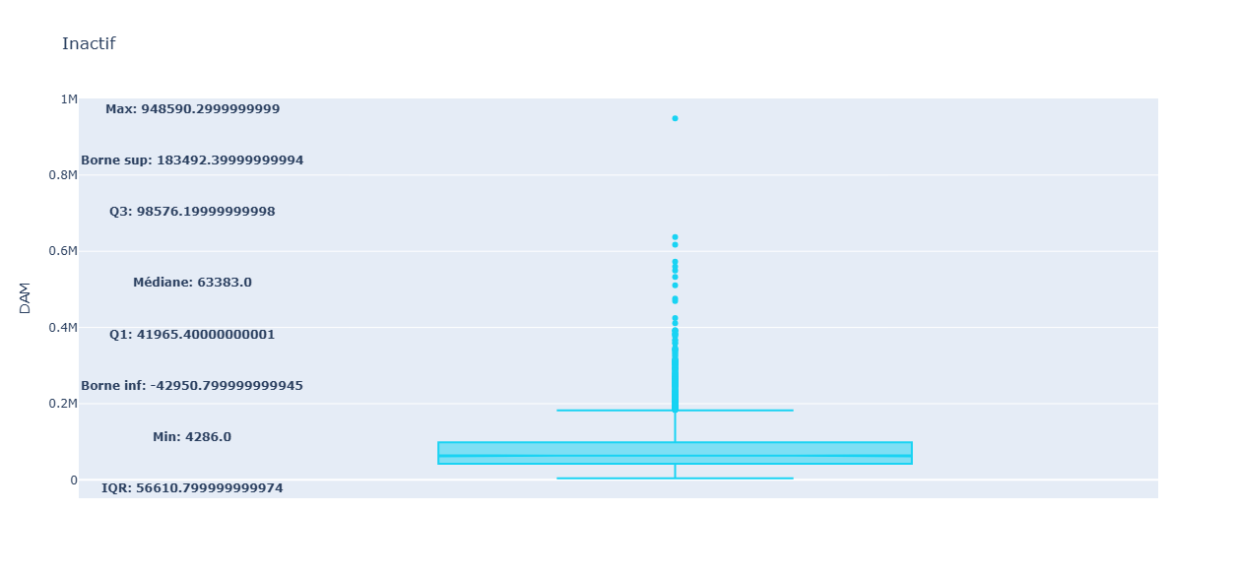

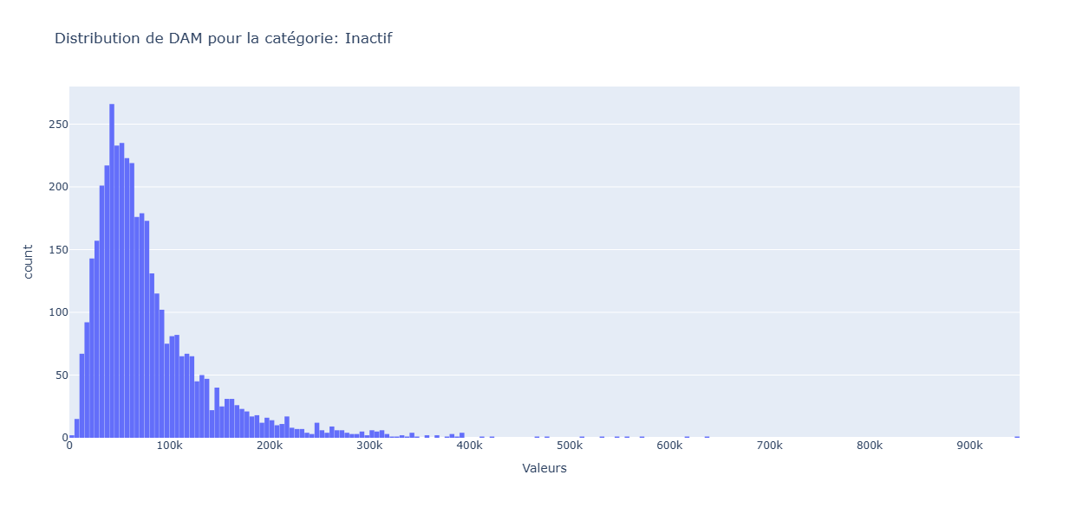

Double Réalité Économique :

Une majorité modeste (médiane à 63 383 MAD/an) vivant avec :

Un minimum alarmant (4 286 MAD/an = 357 MAD/mois) sous le seuil de pauvreté

50% des inactifs dépensent <63k MAD/an (niveau proche du SMAG)

Une minorité aisée tirant la moyenne vers le haut :

Moyenne à 80 626 MAD (+27% vs médiane)

Maximum extrême (948 590 MAD/an) probablement des rentiers/retraités fortunés

Poids Démographique et Économique :

25% des ménages (plus grande catégorie)

322,6 millions MAD de dépenses totales (2e après les cadres supérieurs)

Variance élevée (4 milliards) révélant :

Des retraités aux pensions confortables

Des personnes sans revenus en survie économique

Spécificités Marocaines :

Le minimum à 4 286 MAD (soit 1,5% du max) suggère :

Une absence de filet social pour les plus pauvres

Possible inclusion d'aidants familiaux non rémunérés

Le max à 948k MAD pourrait correspondre à :

Anciens cadres avec retraite dorée

Rentiers vivant de patrimoine

**Test ANOVA pour les CSP**

Détails de la population :

Paramètre d’intérêt : Moyennes

Valeur sous H₀ : « toutes égales »

Estimation ponctuelle : Non disponible (NaN)​

Résumé du test :

Résultat avec un niveau de confiance de 95 % : Rejet de H₀

Valeur p : < 1e-99​

Détails supplémentaires :

Nombre d’observations par groupe : [2046, 3180, 3158, 1565, 1421, 4001, 481, 74, 44]

Statistique F : 531,786

Degrés de liberté : (8, 15 961)

La p-value extrêmement faible (< 1e-99) indique une différence statistiquement significative entre les moyennes des dépenses annuelles des ménages selon la CSP du chef de ménage. Cela suggère que la catégorie socio-professionnelle influence les dépenses annuelles des ménages.

**Test post-hoc**

Conclusion Professionnelle des Résultats

Les résultats du test post hoc révèlent des différences significatives dans les dépenses annuelles des ménages selon la catégorie socioprofessionnelle (CSP) des chefs de ménage, reflétant une stratification économique marquée.

Principales Tendances :

Les cadres de direction affichent des dépenses nettement supérieures à toutes les autres CSP, confirmant leur position socio-économique élevée.

Les ouvriers (manœuvres, agricoles, artisans) et les inactifs présentent les dépenses les plus basses, avec des écarts très significatifs par rapport aux CSP supérieures (p-values < 1e-30 après correction).

Les chômeurs sans expérience et les non-déclarés ne se distinguent pas statistiquement des ouvriers agricoles ou des inactifs, suggérant un niveau de dépenses similaire pour ces groupes précaires.

Les commerçants et cadres moyens occupent une position intermédiaire, mais leurs dépenses restent significativement inférieures à celles des cadres supérieurs.

Implications :

Ces résultats soulignent l’impact de la CSP sur le pouvoir d’achat des ménages, avec des disparités économiques claires entre les catégories. Les politiques publiques ciblant les ménages modestes (ouvriers, inactifs, chômeurs) pourraient être prioritaires pour réduire ces inégalités.

Limites & Perspectives :

La non-significativité de certaines comparaisons (ex. commerçants vs. Inactifs) pourrait être due à une variabilité intra-groupe ou à des effectifs déséquilibrés.

Une analyse complémentaire (taille d’effet, données contextuelles) affinerait l’interprétation.

En résumé, cette analyse confirme le rôle structurant de la CSP dans les dépenses des ménages, avec un gradient allant des professions manuelles précaires aux cadres supérieurs aisés. (Voir résultats du test post-hoc dans post-hoc.xlsx)